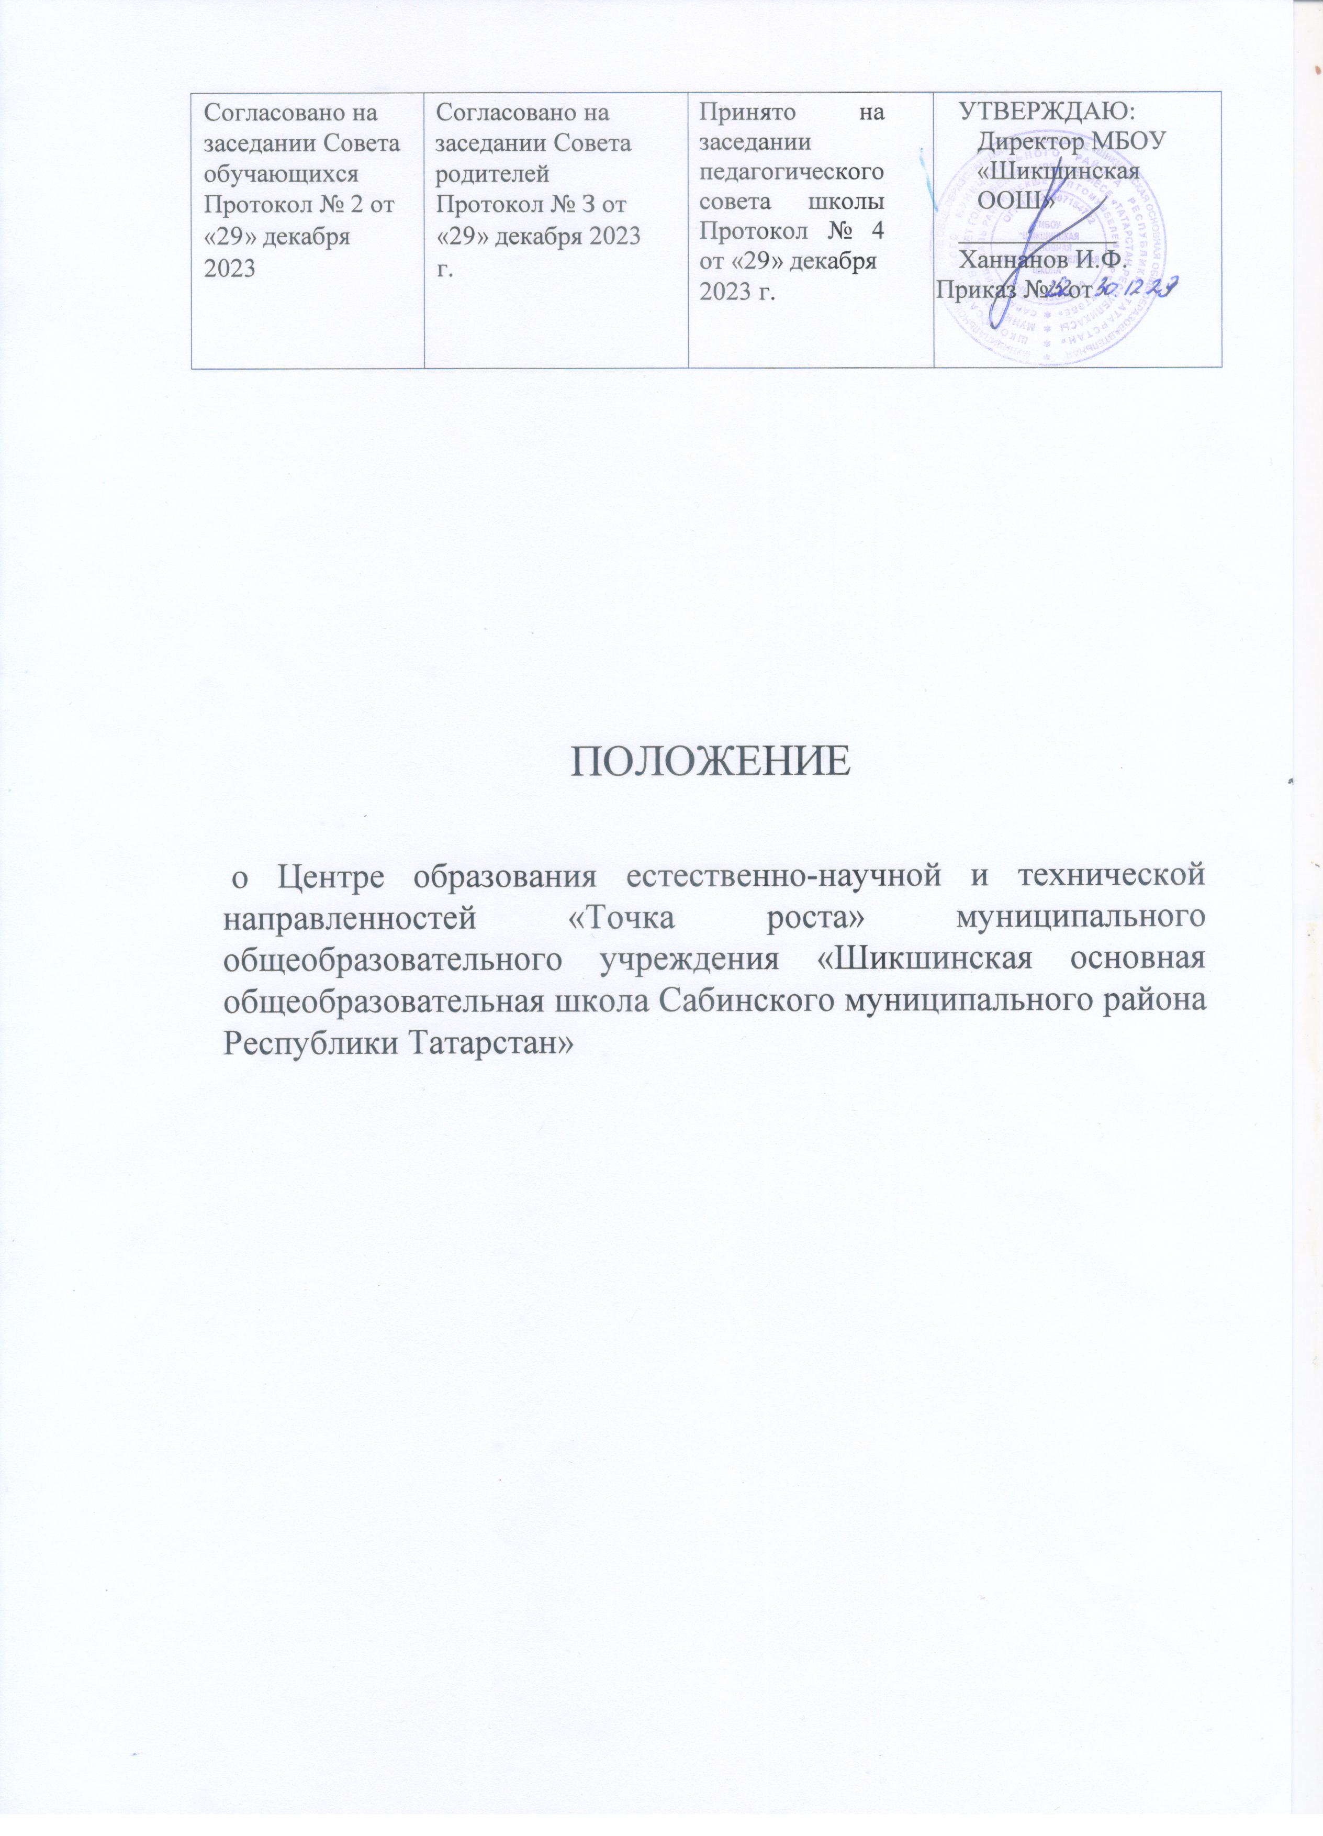

Согласовано на заседании Совета обучающихся  Протокол № 2 от «29» декабря 2023 | Согласовано на заседании Совета родителей  Протокол № З от  «29» декабря 2023 г. | Принято на заседании педагогического совета школы Протокол № 4 от «29» декабря  2023 г. | УТВЕРЖДАЮ: Директор МБОУ «Шикшинская ООШ»  ____________  Ханнанов И.Ф.  Приказ № от

ПОЛОЖЕНИЕ

о Центре образования естественно-научной и технической направленностей «Точка роста» муниципального общеобразовательного учреждения «Шикшинская основная общеобразовательная школа Сабинского муниципального района Республики Татарстан»

Общие положения

1.1 Центр образования естественно-научной и технической направленностей направленности «Точка роста» на базе МБОУ «Шикшинская основная» (далее — Центр) создан с целью развития естественнонаучной грамотности, формирования критического и креативного мышления, совершенствования навыков естественно-научной направленности.
12. Центр действует для достижения уставных целей МБОУ «Шикшинская ООШ» (далее школа), в целях выполнения задач и достижений показателей и результатов национального проекта «Образование» и не является отдельным юридическим лицом.
1.3. В своей деятельности Центр руководствуется Федеральным законом от 29 декабря 2012 г. № 273-ФЗ «Об образовании в Российской Федерации», законом Республики Татарстан от 22.07.2013 № 68-ЗРТ, другими нормативными документами Министерства просвещения Российской Федерации, иными нормативными правовыми актами Российской Федерации и Республики Татарстан, программой развития МБОУ «Шикшинская ООШ», планами работы, утвержденными учредителем и настоящим Положением.
1 А. Центр в своей деятельности подчиняется директору школы.
- Цели, задачи, функции деятельности Центра 2.1. Основной целью Центра является:
создание условий для повышения качества образования, расширения возможностей обучающихся в освоении учебных предметов естественно-научной и технической направленностей, программ дополнительного образования естественно-научной направленности, а также для практической обработки учебного материала по учебным предметам «Физика», «Химия», «Биология».
  - Задачами Центра является:
2.2.1. реализация основных общеобразовательных программ по учебным предметам естественно-научной и технической направленностей, в том в рамках внеурочной деятельности обучающихся;
2.22. разработка и реализация разноуровневых дополнительных общеобразовательных программ естественно-научной и технической направленностей, в том числе в каникулярный период;
  - формирование социальной культуры, проектной деятельности, направленной не только на расширение познавательных интересов школьников, но и на стимулирование активности, инициативы и исследовательской деятельности обучающихся;
  - организация внеучебной деятельности в каникулярный период, разработка и реализация соответствующих образовательных программ, в том числе для лагерей, организованных образовательными организациями в каникулярный период;
  - совершенствование и обновление форм организации основного и дополнительного образования с использованием соответствующих современных технологий;
2.26. повышение профессионального мастерства педагогических работников Центра, реализующих основные и дополнительные образовательные программы.
  - Центр для достижения цели и выполнения задач вправе взаимодействовать с:
- различными образовательными организациями в форме сетевого взаимодействия;
- иными образовательными организациями, на базе которых созданы Центры
«Точка роста»;
- федеральным оператором, осуществляющим функции по информационному, методическому и организационно-техническому сопровождению мероприятий по созданию и функционированию Центров, в том числе по вопросам повышения квалификации педагогических работников;
- обучающимися и родителями (законными представителями) обучающихся с применением дистанционных технологий.
З. Порядок управления Центром
  - Директор школы издает локальный нормативный акт о назначении руководителя Центра (куратора, ответственного за функционирование и развитие), а также о создании Центра и утверждении Положения о деятельности центра.
  - Руководителем Центра может быть назначен заместитель директора школы из числа руководящих и педагогических работников.
  - Руководитель Центра обязан:
З .З . 1. осуществлять оперативное руководство Центром;
3.3.2 представлять интересы Центра по доверенности в муниципальных, государственных органах Республики Татарстан, организациях для реализации целей и задач Центра;
3.3 З. отчитываться перед- директором школы о результатах работы Центра;
3.4. Руководитель Центра вправе:
3.4.1. осуществлять расстановку кадров Центра, прием на работу которых осуществляется приказом директора школы;
  - по согласованию с директором школы организовывать учебно-воспитательный процесс в Центре в соответствии с целями и задачами Центра и осуществлять контроль за его реализацией;
  - осуществлять подготовку обучающихся к участию в конкурсах, олимпиадах, конференциях и иных мероприятиях по профилю направлений деятельности Центра;
    - по согласованию с директором школы осуществлять организацию и проведение мероприятий по профилю направлений деятельности Центра;
    - осуществлять иные права, относящиеся к деятельности Центра и не противоречащие целям и видам деятельности образовательной организации, а также законодательству Российской Федерации.

